Ader移动广告ANE接口说明文档

目 录

序言 2

申请应用ID 3

嵌入SDK 3

插屏广告相关接口 5

● 初始化插屏广告接口 5

● 请求插屏广告接口 6

● 显示插屏广告接口 6

● 查询插屏广告是否就绪接口 6

● 查询SDK版本号 7

● 添加插屏广告事件监听 7

常见问题 8

● 关于广告的流量 8

● 关于广告点击的有效性 8

● AIR版本不兼容 8

## 序言

本文档描述了如何嵌入Ader移动广告SDK（本文以下简称之为“SDK”），以及使用方法，供开发人员参看。该SDK同时支持android平台。

加载广告成功示例页面：



注意事项：该ANE接口中设定广告位置和高宽时，单位是与密度无关的像素，相当于android中的dip，如果发现看不见广告，很可能就是使用屏幕分辨率或像素来确定广告视图位置造成的。

AIR SDK版本要求： AIR3.1及以上。

## 申请应用ID

请通过移动广告平台 http://adermob.renren.com/ 进行申请注册, 通过审核后,提交应用可以获得对应的 appid,此 appid 是该应用的 唯一标识。开发者需要将本参数传入 SDK,请务必检查保证正确, 否则无法获取广告。

## 嵌入SDK

1. 添加本机扩展，把RRGAderAS.ane添加到您的项目中，如图所示：

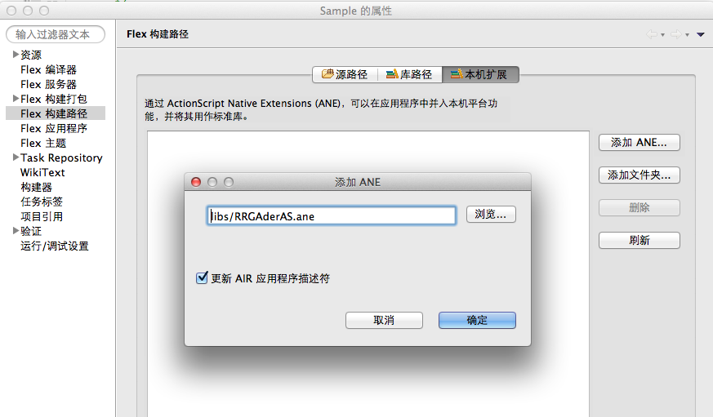

1. 检查您支持的平台勾选了RRGAderAS.ane，如图所示：

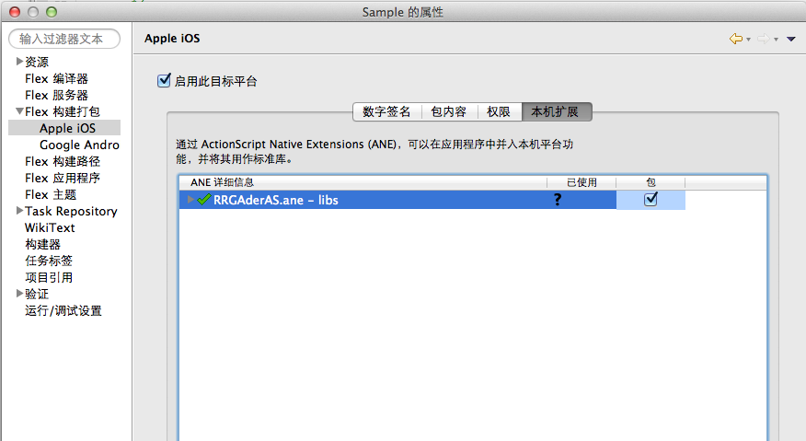

1. 将RRGAderAS.swc添加到应用中，请将链接类型选为外部。如图所示：

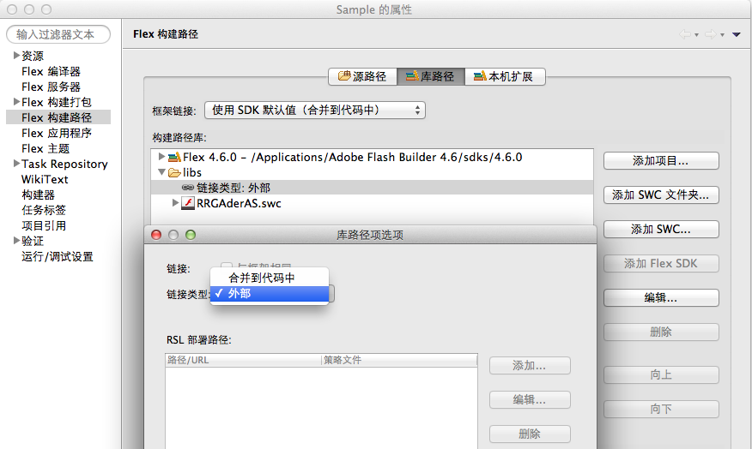

1. 检查您的应用的app.xml文件中是否加入了该ANE的extensionID:

<extensions>

<extensionID>com.renren.ader</extensionID>

</extensions>

1. 请在您的应用的app.xml中开放以下android用户访问权限:

必选权限：

android.permission.INTERNET

android.permission.ACCESS_NETWORK_STATE

android.permission.ACCESS_WIFI_STATE

android.permission.READ_PHONE_STATE

android.permission.WRITE_EXTENAL_STORAGE

可选权限：

android.permission.CALL_PHONE

android.permission.SEND_SMS

android.permission.CHANGE_WIFI_STATE

android.permission.CHANGE_CONFIGURATION

android.permission.WRITE_CALENDAR

android.permission.READ_CALENDAR

android.permission.GET_TASKS

android.permission.MOUNT_UNMOUNT_FILESYSTEMS

android.permission.ACCESS_FINE_LOCATION

（6）导入文件：

import com.renren.ader.RRGAderAS;

## 插屏广告相关接口

接口调用方法步骤说明：

1.初始化插屏广告(initInterstitialAd)，参数信息没有改变时，只需要调用一次。

2.请求插屏广告(requestInterstitialAd)，每次显示插屏广告前都要请求。

3.收到广告成功回调时显示插屏广告(presentInterstitialAd)。

### 初始化插屏广告接口

initInterstitialAd(appid:String,adSize:int,mode:int,isApplyLBS:Boolean)

|  |  |  |  |
| --- | --- | --- | --- |
| 参数名 | 参数类型 | 可选/必选 | 参数说明 |
| appid | String | 必选 | 应用ID，我们给您分配的应用ID |
| adSize | int | 必选 | RRGAderAS.ADER_INTERSTITIALAD_SIZE_100，(100%比例显示)  RRGAderAS.ADER_INTERSTITIALAD_SIZE_75，(75%比例显示)  RRGAderAS.ADER_INTERSTITIALAD_SIZE_50，(50%比例显示) |
| mode | int | 必选 | 广告请求模式，可选值为0,1  0：测试模式  1：发布模式 |
| isApplyLBS | Boolean | 必选 | 是否支持lbs信息收集功能.  true:支持  false:不支持 |

函数说明：初始化插屏广告，只需要调用一次，如果需要改变初始化参数，可以重新调用该接口。

使用示例：

RRGAderAS.instance.initInterstitialAd("d362f1f01cf64f6a952c07fc3c74ddf4",0,1,true);

### 请求插屏广告接口

requestInterstitialAd()

函数说明：请求插屏广告，一次请求对应一条插屏广告。

使用示例：

RRGAderAS.instance.requestInterstitialAd();

### 显示插屏广告接口

presentInterstitialAd()

函数说明：显示插屏广告。当收到成功获取插屏广告回调后，可以调用该接口立即显示或者稍后显示。

使用示例：

RRGAderAS.instance.presentInterstitialAd();

### 查询插屏广告是否就绪接口

isInterstitialAdReady()

函数说明：查询当前请求的插屏广告是否获取成功，可以显示了。

使用示例：

var isReady:Boolean= RRGAderAS.instance.isInterstitialAdReady();

### 查询SDK版本号接口

getSDKVersion()

函数说明：返回当前SDK版本号字符串

使用示例：

var versionStr:String= RRGAderAS.instance.getSDKVersion();

### 添加插屏广告事件监听

如Sample工程中所示，添加插屏监听事件。

事件类型及说明：

(a)RRGAderAS.RRG_ADER_INTERSTITIAL_DID_RECEIVE_AD_EVENT

插屏广告请求成功。该事件必须监听，监听到该事件时可以显示插屏广告。

(b)RRGAderAS.RRG_ADER_INTERSTITIAL_FAIL_EVENT

插屏广告请求发生异常，出现该事件时，可以重新请求。

返回值为:错误码+"#"+错误描述。错误码代表的意义如下：

code 1: 参数错误

code 2: 服务端错误

code 3: 应用被冻结

code 4: 无合适广告

code 5: 应用账户不存在

code 6: 频繁请求

code 7: 广告为空

code 8: SDK禁用

code 101: 网络请求失败

code 102: 广告关闭

(c)RRGAderAS.RRG_ADER_INTERSTITIAL_WILL_PRESENT_EVENT

将要显示插屏广告。

(d)RRGAderAS.RRG_ADER_INTERSTITIAL_WILL_DISMISS_EVENT

将要移除插屏广告。

(e)RRGAderAS.RRG_ADER_INTERSTITIAL_DID_DISMISS_EVENT

插屏广告已被移除。

## 常见问题

### 关于广告的流量

Ader推出的广告秉承用户至上,在流量方面会最大化的减少流量,防止对用户造成流量的丢失。我们的请求协议经过压缩,最大化的缩减请求广告的流量。 所以在流量上面,用户可以放心使用。

### 关于广告点击的有效性

目前Ader点击的有效性采用过滤重复机制算法,若一个广告被多次点击,则SDK只会给服务器汇报一次,默认只记录第一次点击效果。因此，重复的点击默认是无效的。

### AIR版本不兼容

该ANE使用的AIR版本为3.1，如果您使用的是更低的版本，可能无法使用该ANE。您可以修改extension.xml和platform.xml中的AIR版本号，并使用RRGAderAS.swc、libRRGAderANE.a、extension.xml、platform.xml自己生成ANE；或者联系我们。